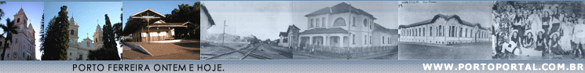



A Navegação

A Companhia Paulista de Vias Férreas e Fluviais encontrou muitas dificuldades para implantar a navegação no rio Moji Guaçu, que tinha como objetivo atingir a região cafeeira.
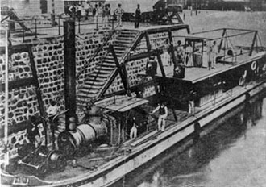
Não conseguindo autorização do Governo Provincial, recorreu ao Governo Imperial. A exclusividade, mais uma vez foi negada. A navegação comercial pelo rio Moji Guaçu, foi deixada a livre iniciativa.

A Paulista, que há muito já tinha em mãos minucioso estudo sobre as condições de navegabilidade do rio Moji Guaçu e os tipos de embarcações que mais se adaptassem ao tráfego fluvial, resolveu por em prática o projeto com a maior urgência.

Ao lado da ponte de madeira fez construir seu porto principal: um cais de pedra com ancoradouros para baldeação de mercadorias.

Edificou um grande armazém a que chegavam os trilhos de seus trens e, para garantir o volume de água indispensável ao calado dos barcos de carga, principalmente durante as secas, desviou parte do Ribeirão Santa Rosa, fazendo-o penetrar no ancoradouro por uma abertura deixada na estrutura final das docas de pedra, depois de passar sob uma pequena ponte na estrada de rodagem.

O primeiro trecho da navegação foi festivamente inaugurado em 2 de dezembro de 1884. Partia daqui e alcançava os portos denominados Prainha, Amaral, Pulador, Cunha Bueno, Jataí, Cedro, Martinho Prado, Pinheiro, Jaboticabal e Pitangueiras.

A linha completa foi inaugurada quase dois anos depois, no dia 10 de janeiro de 1887, atingindo Pontal na confluência com o rio Pardo, vencendo assim os 205 quilômetros planejados.

A navegação terminou oficialmente no dia 1º de maio de 1903, em conseqüência da nova ligação ferroviária da Paulista, atravessando o rio Moji entre Rincão e Pontal, via Guatapará, para a região cafeeira.

Nessa ocasião, seu material flutuante era composto de duas balsas de aço, 36 lanchas e sete vapores: Conde D'Eu, Nicolau Queiroz, Elias Chaves, Antonio Prado, Barão de Jaguara, Antonio Lacerda e Antonio Paes. O acervo foi adquirido pela família Monteiro de Barros, proprietários da Usina Vassununga. Funcionou mais cinco anos fazendo o trajeto Porto Ferreira-Vassununga. O "Conde D'Eu" foi rebatizado "Dona Herminia", nome da mãe de Marcos Antonio de Barros.

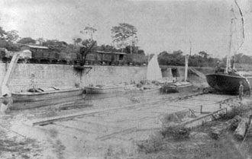
Grossa corrente e uma âncora usadas na navegação encontram-se em exposição em nosso Museu Histórico. A corrente, com 120 metros de comprimento, foi encontrada por Sebastião Lacerda, durante uma pescaria. Foi retirada das águas pelos funcionários de nossa prefeitura.

A âncora, quatro pescadores a encontraram a um quilômetro acima da Ilha dos Patos, em 22 de novembro de 1979, por volta das 23h30. De fabricação inglesa, tem a data de 1882, permaneceu cerca de 80 anos sob as águas do rio Moji Guaçu, conservando-se intacta.

Insensíveis ao seu valor histórico, os descobridores recusaram-se a doá-la, exigindo determinada quantia em dinheiro para entregá-la ao Museu. Nosso historiador Flávio da Silva Oliveira, através da Rádio Primavera, "Jornal do Porto" e "O Ferreirense", com apoio do Clube do Chorão, encetou campanha popular para arrecadação da quantia exigida.

Para maior participação, a contribuição de cada um não poderia exceder duzentos cruzeiros, o que resultou em vinte e seis mil e setecentos cruzeiros, quantia aceita pelos pescadores.

No dia 1º de abril de 1980, Flávio levou a âncora para o Museu. Estava radiante de felicidade.
Direitos autorais © www.portoportal.com.br
© Copyright by tutti 2004

